History - 2ºESO
Task 6 – March, 30th 2020
Buenos días a todos, hoy vamos a hacer un repaso de las tareas que os he encomendado a lo largo de estas dos semanas:
- Task 1: Schemes Unit 4, 5 and 6.
- Task 2: Unit 7 - Questions 1, 2, 3, 4, 5 y 6 de las páginas 50 y 51.
- Task 3: Olympic Games data collection.
- Task 4: Videos Google Earth y Age of Discovery (Khan Academy).
- Task 5: Unit 7 - Questions 7, 8, 9, 10, 11, 12, 13 y 14 de la páginas 52 y 53.+ Listening.

He estado haciendo un registro y me faltan bastantes tareas por entregar de muchos de vosotros. Echad un vistazo y entregadme lo que os falte.
La tarea de hoy consistirá en continuar con la Unidad 7 –Age of Discovery. Primero, leeréis las páginas 54 y 55 en su totalidad y realizaréis las cuestiones 15, 16 y 17 de las páginas 54 y 55.
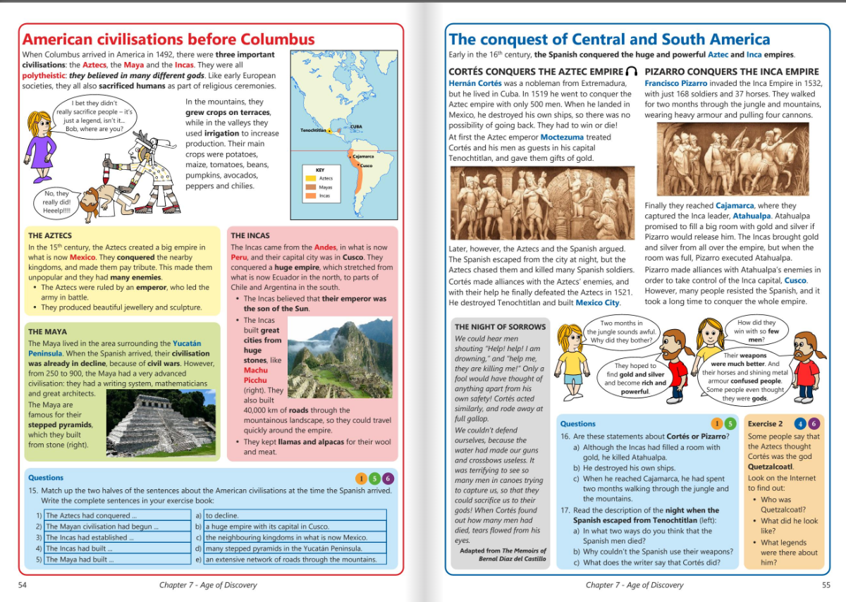
Tenéis de plazo hasta el jueves 2 de abril a las 14:00 para entregarme las cuestiones. Mi dirección de correo es Alejandro.roldan@sanviatorvalladolid.com

El martes 31 de marzo tendremos una sesión de Zoom (video conferencia grupal) a las 8:30. Os llegará invitación a vuestro correo.

Si tenéis cualquier duda al respecto podéis escribirme al correo que os he indicado anteriormente y resolveré todos los problemas que tengáis.
Un saludo y mucho ánimo chicos, juntos podremos superar esta situación.

